Повторение и закрепление по сольфеджио (20.05.2020).
- Перечислите тональности с 1 и 2 диезами при ключе.
- Напишите названия ступеней следующих интервалов:
1, 2, 3, 4, 5,6,7,8.
- Решите задачи с длительностями.
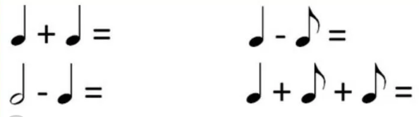

Повторение и закрепление по слушанию музыки (20.05.2020).
- Посмотрите по ссылке мультфильм с музыкой С.Прокофьева «Петя и волк»:
https://youtu.be/dsPzmD8WU5g
- Сделайте устно анализ средств музыкальной выразительности.

